**CONSIGNA 1**

Ítems del 1) al 3)

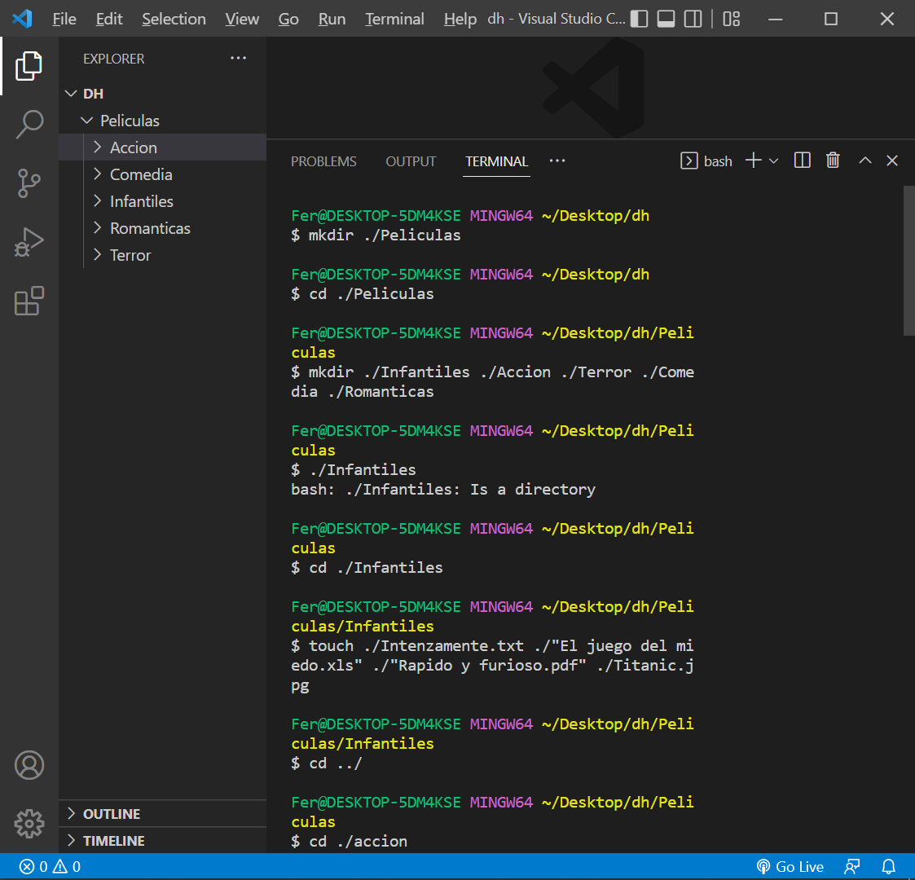

Repetí los pasos para los ítems del 4) al 7) creando los archivos con los nombres correspondientes en una sola línea de comando

**8)**

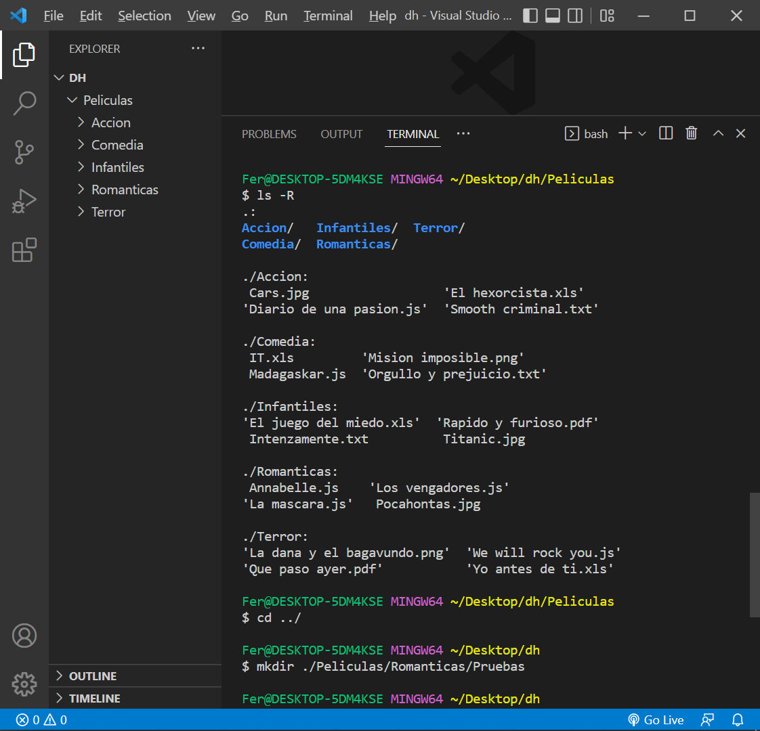

**9 a)** Si, es posible crear todas las carpetas con el siguiente comando:

* Si estamos ubicados dentro de la carpeta “dh”:
  + *$ mkdir ./Peliculas/Accion ./Peliculas/Infantiles ./Peliculas/Terror ./Peliculas/Comedia ./Peliculas/Romanticas*
* Si estamos ubicados dentro de la carpeta “Peliculas”:
  + *$ mkdir ./Accion ./Infantiles ./Terror ./Comedia ./Romanticas*

**9 b)** Si, se pueden crear todos los archivos en una sola línea. En mi caso, me encontraba dentro de la carpeta “infantiles” y por esa razón utilicé el siguiente comando:

*$ touch ./Intenzamente.txt ./”El juego del miedo.xls” ./”Rapido y furioso.pdf” ./Titanic.jpg*

**9 c)**

**

**9 d)**

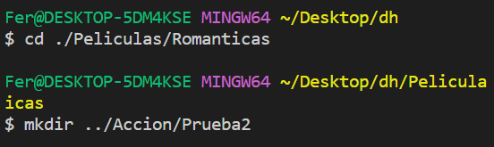

**CONSIGNA 2**

**2)** Algunos comandos que usé para mover los archivos a las carpetas correspondientes

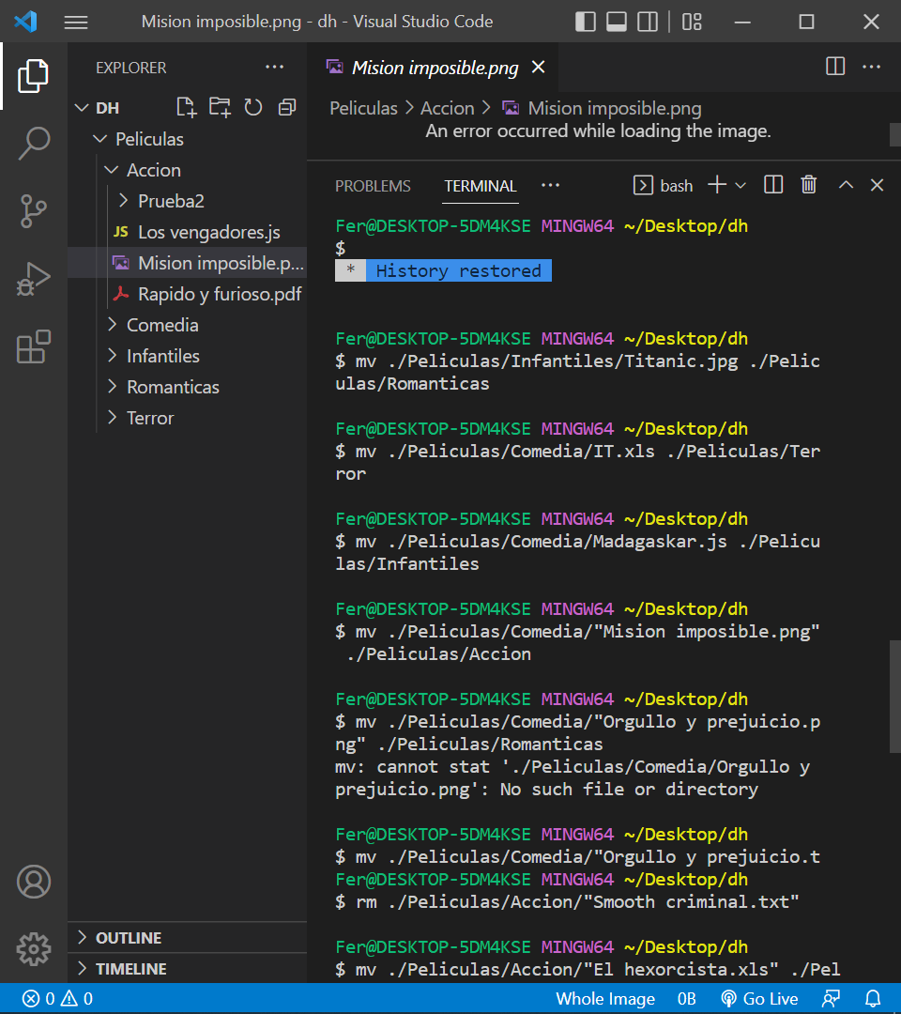

**3)** Comandos usados para renombrar algunos archivos:

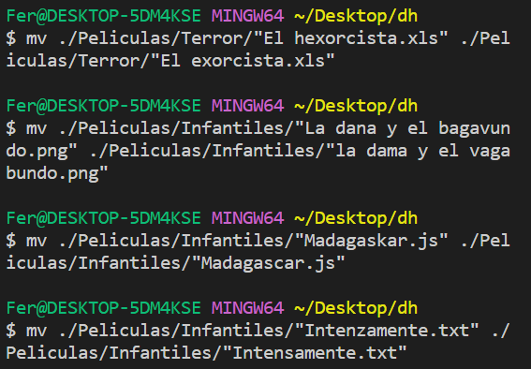

**4)** Eliminando de las canciones:



**5) al 10)**

